НИЖЕГОРОДСКИЙ ИНСТИТУТ МЕНЕДЖМЕНТА И БИЗНЕСА

Контрольная работа

ПО МУНИЦИПАЛЬНОМУ УЧРЕЖДЕНИЮ

РЕДАКЦИЯ ГАЗЕТЫ ПРИВОЛЖСКАЯ ПРАВДА

г. Н.Новгород – 2009г.

СОДЕРЖАНИЕ

1. Организация муниципального учреждения «Редакция газеты Приволжская правда» с точки зрения подхода
2. Применение законов теории организации в муниципальном учреждении «Редакция газеты Приволжская правда»
3. Этап жизненного цикла организации
4. Внешние и внутренние каналы организации
5. Неформальные организации. Влияние неформальных организаций на учреждение
6. Организационная структура. Плюсы и минусы
7. Параметры корпоративной культуры

Список литературы

1. ОРГАНИЗАЦИЯ МУНИЦИПАЛЬНОГО УЧРЕЖДЕНИЯ «РЕДАКЦИЯ ГАЗЕТЫ ПРИВОЛЖСКАЯ ПРАВДА» С ТОЧКИ ЗРЕНИЯ ПОДХОДА

*Цели и задачи организации*

Муниципальное учреждение «Редакция газеты Приволжская правда» создано в целях удовлетворения потребностей граждан Лысковского района в области массовой информации.

*Основные задачи организации:*

- обеспечение конституционного права граждан на информацию путем оперативной публикации в газете сообщений и материалов, содержащих общественно значимые сведения, затрагивающие интересы Лысковского района Нижегородской области;

- обеспечение конституционного права граждан на свободу мысли и слова путем организации на страницах газеты открытого обсуждения общественно значимых проблем жизни Лысковского района и Нижегородской области, работы органов и государственной власти и местного самоуправления, различных аспектов специально-экономической, общественно-политической и культурной жизни, а так же других вопросов, интересующих читателей газеты.

*Основные направления деятельности*

В соответствии с возложенными задачами редакция:

- осуществляет в установленном законом порядке поиск и сбор информации, запрашивает и получает информацию о деятельности органов государственной власти и местного самоуправления, общественных объединений и их должностных лиц;

- осуществляет создание, подготовку и редактирование информационных, литературно - публицистических и иных материалов для последующей публикации в газете;

- - осуществляет в установленном законом порядке публикацию рекламы и объявлений;

- проводит как самостоятельные, так и совместные исследования в различных сферах общественной, политической и экономической жизни;

- организует семинары, выставки и другие мероприятия, способствующие реализации задач редакции;

- вступает в не противоречащие закону договорные отношения с юридическими и физическими лицами для осуществления уставных задач;

- может выступать в качестве учредителя, издателя, редакции и распространителя других, помимо газеты, средств массовой информации, в том числе приложений к газете;

- осуществляет функции издателя и распространителя газеты;

- вправе осуществлять предпринимательскую деятельность, соответствующую целям, для достижения которых она создана.

Целевые группы: жители Лысковского района Нижегородской области.

*Основные достижения организации*

В 2008 году «Приволжской правде» исполнилось девяносто лет. Она одна из старейших среди газет Нижегородской области. За эти годы несколько раз менялись ее формат, способ верстки и печати, название. День за днем газета рассказывает о людях и их делах, пишет историю своего района.

Последние достижения: коллектив редакции газеты «Приволжская правда» награжден дипломом за 1 место среди районных (городских) СМИ в номинации «Здоровый образ жизни». По итогам 2004 года – диплом 2 степени в номинации «Самая полная информация о деятельности Законодательного собрания Нижегородской области».

В 2005 году коллектив отмечен дипломом и ценным подарком за участие в конкурсе принимаем ежегодно.

В конкурсе Нижегородской ассоциации работодателей здравоохранения, посвященному Дню медицинского работника, первое место в одной из номинаций присуждено журналисту нашей газеты А.Ф.Карповой. Традиционно приняли участие в конкурсе на лучшую верстку и дизайн среди районных газет. В 2003 году были победителями этого конкурса.

Приняли участие в конкурсе, объявленном Правительством Нижегородской области по реализации социальных проектов в 2005 году, в двух из них стали победителями: по освещению темы 60-летия Победы в Великой Отечественной войне.

2006-2007 - лауреаты областного конкурса «Семья - 2006», «Семья - 2007», благодарственное письмо департамента по развитию спорта Нижегородской области 2007г.

*Ресурсы организации*

Материальные – редакция является юридическим лицом, имеет в оперативном управлении помещение и обособленное имущество. Технические – организация имеет в своем распоряжении всю необходимую оргтехнику: компьютеры, принтеры, ксероксы, сканеры, факс, телефоны, выход в Интернет. Организационные – соучредителями газеты являются Земское собрание Лысковского района Нижегородской области, Городская Дума г.Лысково, Правительство Нижегородской области и коллектив журналистов газеты. Редакция имеет самостоятельный баланс, расчетный и иные счета в банковских учреждениях, круглую печать со своим наименованием, угловой и иные штампы, бланки, издательский и товарный знак. Кадровые – 23 штатные единицы. Информационные – прямой доступ к СМИ, газета является средством массовой информации.

2. ПРИМЕНЕНИЕ ЗАКОНОВ ТЕОРИИ ОРГАНИЗАЦИИ В МУНИЦИПАЛЬНОМ УЧРЕЖДЕНИИ «РЕДАКЦИЯ ГАЗЕТЫ ПРИВОЛЖСКАЯ ПРАВДА»

*1. Первичные законы организации*

Закон самосохранения – каждая организационная динамичная система противостоит внутренним и внешним разрушающим воздействиям. Организация использует при этом значительную часть своего потенциала. Самосохранение рассматривается как составная часть устойчивости и надежности организационной структуры. Для стабильности организации очень важны правильные организационная стратегия и тактика, которые позволяют выработать такую совокупность управленческих мер. Которая позволит сохранить целостность организационной системы на длительный период времени. Управленческие и организационные меры направлены на сохранение высокого уровня устойчивости организационной системы. Причинами низкого уровня самосохранения могут являться: ошибки руководителя, форс-мажорные обстоятельства, взаимодействие внешних и внутренних факторов. Фактором, способствующим самосохранению, может служить страхование. Самосохранение зависит от размера, вида деятельности организации, стиля управления, профессионализма и опыта руководителя, наличия ресурсов, их качество. Одно из условий стабильности организации обусловлено состоянием внутренней среды. Изучение факторов устойчивости организации (как системы) требует очень больших усилий. Для определения того, на каком уровне самосохранения находится орган, как результат человеческой деятельности, необходимо использовать систему различных показателей. Изучать такую организационную систему можно с помощью документирования, моделирования, проектирования. Менеджер для сохранения организации, а также для оценки уровня потенциала организации, использует такие оценки, как уровень общей рентабельности по отношению к себестоимости, по отношении к производству, нормы затрат на уровень выпускаемой продукции.

Этот закон действует в организации МУ «Редакция газеты Приволжская правда» в виде сохранения наработанных коллективом стратегий. От этого закона зависит устойчивость коллектива на рынке СМИ, его репутация и работа самого руководителя организации.

Закон развития – развитие понимает под собой качественное изменение организационной системы. Изменения распространяются на состав, размер, внутриорганизационные процессы. Развитие организации – это закономерный процесс, который свойственен любой системе, являющейся открытой и динамичной. Для развития характерны 2 состояния: эволюционный и революционный. Рев путь связан с процессами реорганизации и дезорганизации. Качественные характеристики процесса развития: может быть регрессивным и прогрессивным. Процессы регрессии и прогресса сосуществуют в организации. Поступательно развитие может возникнуть через неустойчивость организационной системы, нестабильность может способствовать отбору лучшего. Главным импульсом развития служит сам процесс организации. Закон развития: каждая организация в процессе своего развития стремиться к оптимальной самореализации, как целого, так и составных своих элементов на основе их активности и динамического равновесия. Закон развития реализуется через принципы: учреждение МУ «Редакция газеты Приволжская правда» активно использует закон развития. Мы идем по революционному пути, используя новейшие технологии в области обслуживания и разработке информационной информации.

Закон синергии – синергия или синергетика от греч. – совместное, содружественное, взаимозависимое действие 2-х элементов или нескольких элементов, факторов, процессов, подсистем, агентов и т.д. в каком-либо одном направлении. Современное понимание сложных систем приводит к пониманию организации как сложной системы синергетически взаимодействующих частей, которые в дальнейшем образуют единое целое. Часто синергетика и кооперация могут пониматься как синонимы. Синергетика в отличие от кооперации позволяет исследовать состояние системы, изучить состояние и поведение элементов организационной системы, оценить их динамику организации и самоорганизации, исследовать равновесие элементов организации. Закон гласит, что любая динамическая сложная система всегда стремиться получить максимальный эффект за счет своей целостности, а также стремиться максимально использовать возможности кооперирования для достижения эффекта. Синергетический эффект – это благоприятное сочетание ресурсов, а также согласованное поведение, связи, отношения внутри организации. Синергетический эффект определяет набор параметров, который характеризует сложную развивающую систему. Может быть положительным и отрицательным. В отличие от кооперирования, синергизм позволяет оценивать эффекты, происходящие в организации. Существует так называемый синергетический потенциал, который позволяет производить некоторые совместные синергетические эффекты:

1. Синергизм «масштаба» - чем разнообразней система, тем больше потенциал синергии;
2. Синергизм «продаж»;
3. Комбинирование труда или синергизм разнородных усилий;
4. Оперативный синергизм;
5. Инвестиционный синергизм;
6. Синергизм менеджмента;
7. Синергизм окружения или создание совместной благоприятной среды.

В МУ «Редакция газеты Приволжская правда» многие корреспонденты задействованы для достижения одной и той же цели. Иногда в работе задействованы сразу несколько структур, в общем количестве 23 человека.

Закон реформированности - упорядоченности – в последнее время информация рассматривается как важнейший стратегический ресурс. Классическая теория информации определяет ее как меру незнания и не определения. Количество информации определяет уровень организованности системы. В организации в управлении может применяться различная информация: экономическая, научная и т.д. В целом вся информация говорит о поведении организационной системы и ее подразделений. Чем больше и массивней информация, тем эффективнее функционирует организационная система.

Закон информированности – упорядоченности гласит: чем больше информации во внешней и внутренней среде владеет система, тем эффективнее стремление к упорядоченности и самоорганизации. Значение закона сводится к следствиям:

1. Чем чётче сформулированы задачи и организационная система, тем устойчивее она функционирует;
2. Чем быстрее возрастает сложность организационной системы, тем быстрее растет количество необходимой информации;
3. Неупорядоченная информация приводит к дезинформации, при этом большое значение имеет качество, объем, достоверность, ценность и насыщенность.

В настоящее время рынок СМИ перенасыщен информацией, у сотрудников нашей организации огромный выбор фирм для сотрудничества, различных мастер-классов и рекламных информаций о работе подобных учреждений. Это дает толчок развитию.

Закон единства анализа и синтеза – анализ и синтез являются основными методами познания. Анализ – исследовательский метод, который состоит в том, что объект исследования разделяется на составные элементы, а ими могут являться личность, отношения, элементы и т.п. Его цель – объединение отдельных частей изучаемой системы и ее элементов в единое целое. Значение методов анализа и синтеза в организационной системе колоссально. Именно циклические процессы синтеза и анализа в организации обеспечивает целевую направленность и целевую организацию всей системы. Единство анализа и синтеза позволяет углубить ее изучение. Способствует переходу организации с одного качественного уровня на более высокий. Синтез и анализ не только позволяют оценить организацию как единое целое, они помогают выявить отклонения от достижения цели. Каждая управляющая система стремиться к наиболее эффективной и функциональной организационной культуре за счет постоянного циклического анализа и синтеза и наша организация в том числе.

Закон гармонии или композиции и рациональность пропорции – любая организация стремиться к гармонии. Гармония – это согласованность, стройность и соразмерность в сочетании чего-либо. Гармония для организации – это оптимальное сочетание композиции и пропорции. Композиция – это соотношение и взаимное расположение частей организационной системы. Пропорция – это определенное количественное соотношение или соответствие с чем-либо. В некоторых случаях под пропорциональностью понимается соразмерность количества элементов системы и общего размера организации. Закон композиции – каждая система стремиться к оптимальному взаимному расположению частей и оптимальному взаимному соотношению между ними. Закон композиции и пропорциональности отражает необходимость согласования целей элементов системы и ее головных целей. Кроме того, пропорциональность отражает необходимость, определяет соотношения между частями целого. Несоответствия между частями элементов называется диспропорцией. Реализация закона гармонии способствует соблюдению правил, норм, принятых в организации. Достижение композиции пропорционально гармонии возможно с помощью планирования. Кроме того, возможно с помощью мотивации.

Этот закон используется в МУ «Редакция газеты Приволжская правда». Цели подразделений всегда подчинены главной цели организации. Но иногда гармония не действует, коллектив распадается на несколько частей со своими лидерами и своей идеологией.

3. ЭТАП ЖИЗНЕННОГО ЦИКЛА

Жизненный цикл организации – совокупность стадий, которые проходит организация за период своего функционирования: рождение, детство, отрочество, ранняя зрелость, расцвет сил, полная зрелость, старение, обновление.

Организации зарождаются, развиваются, добиваются успехов, ослабевают и, в конце концов, прекращают свое существование. Немногие из них существуют бесконечно долго, ни одна не живет без изменений. Новые организации формируются ежедневно. В то же время каждый день сотни организаций ликвидируются навсегда. Умеющие адаптироваться процветают, негибкие – исчезают. Какие-то организации развиваются быстрее других и делают свое дело лучше, чем другие. Руководитель должен знать, на каком этапе развития находится организация, и оценивать, на сколько принятый стиль руководства соответствует этому этапу.

Именно поэтому широко распространено понятие о жизненном цикле организаций как о предсказуемых их изменениях с определенной последовательностью состояний в течение времени. Применяя понятие жизненного цикла, можно видеть: существуют отчетливые этапы, через которые проходят организации, и переходы от одного этапа к другому являются предсказуемыми, а не случайными.

Концепции жизненного цикла уделяется большое внимание в литературе по изучению рынков. Жизненный цикл используется для объяснения того, как продукт проходит через этапы рождения или формирования, роста, зрелости и упадка. Организации имеют некоторые исключительные характеристики, которые требуют определенной модификации понятия жизненного цикла.

Полная зрелость – имея компетентное, но не всегда ответственное руководство, организация действует практически сама по себе. Весьма часто устанавливается нежелательное состояние всеобщего благодушия. Несмотря на то, что картина доходов вполне приемлема, темпы роста замедляются. Организация может отклоняться от своих первоначальных целей под влиянием внешнего давления. Вместе с тем слабости слишком очевидны. Эти симптомы нередко игнорируются руководством.

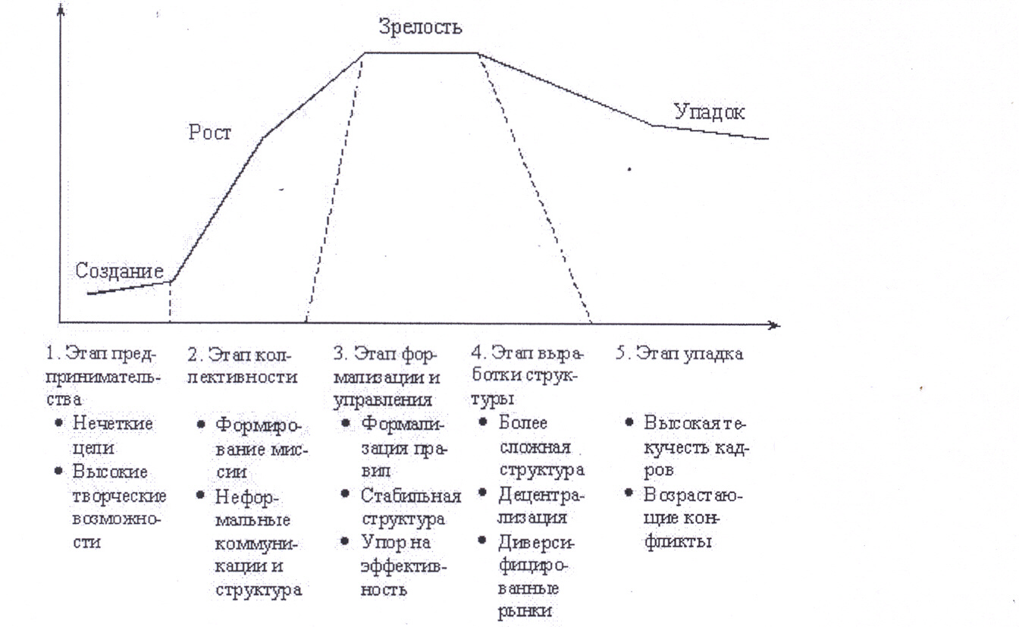

По этой схеме наша организация находиться на этапе зрелости, существуя уже 91 год в Лысковском районе.

4. ВНЕШНИЕ И ВНУТРЕННИЕ КАНАЛЫ ОРГАНИЗАЦИИ

*1. Администрация*:

- глава Лысковского муниципального района;

- земское собрание Лысковского района;

- правительство Нижегородской области.

*2. Контрольные службы:*

- налоговая инспекция;

- трудовая инспекция;

- пожарная охрана;

- санэпидемстанция;

- экологический надзор.

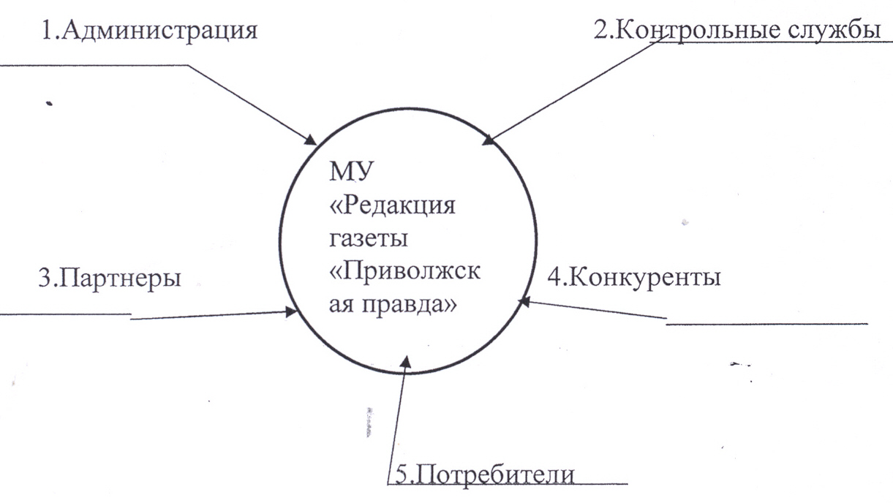

*3. Партнеры организации*:

Приволжское окружение межрегиональное территориальное управление, ООО «Рейс НН», городская Дума, ОАО «Кстовская типография», отдел культуры, развития спорта и туризма Лысковского района, отдел молодежной политики – вот далеко не полный список партнеров нашей организации.

*4. Конкуренты:*

Единственным конкурентом газеты «Приволжская правда» является газета «Наш голос», выпускаемая группой депутатов Лысковского района. В газете очень много критических материалов, каких нам писать нельзя. Однако у другой газеты тоже есть свои читатели.

*5. Потребители:*

Нашими потребителями являются абсолютно все организации Лысковского района, а так же многие компании Нижегородской области. На наших страницах выпускается реклама. За всю историю газеты свое объявление поместил, наверное, каждый житель нашего города. У нас 7200 подписчиков.

Я работаю в организации корреспондентом и могу повлиять на процесс принятия решения в моей организации для ее эффективной адаптации к условиям внешней и внутренней среды. От моей работы зависит, как будет выглядеть газета и сколько подписчиков мы приобретём в следующем квартале.

5. НЕФОРМАЛЬНЫЕ ОРГАНИЗАЦИИ. ВЛИЯНИЕ НЕФОРМАЛЬНЫХ ОРГАНИЗАЦИЙ НА УЧРЕЖДЕНИЕ

*Влияние неформальных организаций на учреждение*

В каждом трудовом коллективе наряду с формальной (официальной) структурой взаимоотношений существуют и неформальные (неофициальные) отношения между членами коллектива.

Если официальные отношения регламентируются соответствующими инструкциями, приказами, распоряжениями, то не официальные не регламентируются никем и ничем. Поэтому следует иметь в виду, что процесс управления относится к созданию и функционированию формальной организации. Однако, надо знать, что внутри всякой формальной организации существуют и неформальные организации, которые в определенной мере влияют на политику формальной. Это связано с тем, что каждый член трудового коллектива принадлежит одновременно ко многим группам. Механизм образования формальных и неформальных организаций представлен на рис.5.1.

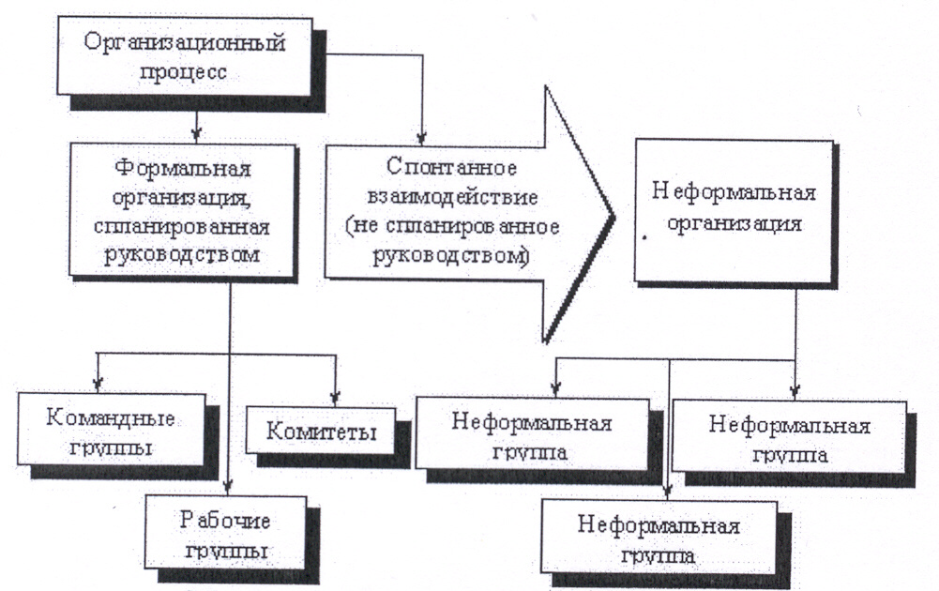

Рис. 5.1. Механизм образования формальных и неформальных организаций

Формальные организации – зарегистрированные в установленном порядке общества, товарищества и т.д., которые выступают как юридические или не юридические лица. Первейшей их функцией является выполнение конкретных задач и достижение целей организации. Отношения между людьми регулируются различного рода нормативными документами: законами, постановлениями, приказами, распоряжениями и т.д.

Неформальная организация – не зарегистрированная в государственном органе организация, объединяющая людей, связанных личными интересами, имеющая лидера и не ведущая финансово-хозяйственную деятельность, направленную на получение прибыли.

Отношения между членами такой группы формируются на основе личных симпатий. Члены группы связаны общностью взглядов, склонностей и интересов. Здесь нет списков членов коллектива, указаний на обязанности, согласованные роли.

Неформальные или теневые группы существуют в каждой организации. Они неизменно «вырастают» из дружеских отношений и отношений, не определяемых организационной схемой. Для организации важно, чтобы неформальные группы не доминировали.

Неформальные организации одновременно могут быть похожими и непохожими на формальные организации.

Поэтому можно выделить признаки, характеризующие неформальные организации:

1. Социальный контроль. Неформальные организации осуществляют социальный контроль за своими членами. Речь идет об установлении и укреплении норм – групповых эталонов приемлемого и неприемлемого поведения. Естественно, тех, кто нарушает эти нормы, ждет отчуждение.

Менеджеру в этой связи следует знать, что социальный контроль, осуществляемый неформальной организацией, может оказать положительное влияние на достижение целей формальной организации.

2. Сопротивление переменам. В неформальных организациях всегда наблюдается тенденция к сопротивлению переменам. Частично это объясняется тем, что перемены могут нести в себе угрозу дальнейшему существованию неформальной организации.

3. Неформальные лидеры. Неформальные организации также имеют своих лидеров. Их отличие от формальных состоит в том, что лидер формальной организации имеет поддержку в виде делегированных ему официальных полномочий и действует в отведенной ему конкретной функциональной области.

Опора неформального лидера – признание ее группой. Сфера влияния неформального лидера может выходить за административные рамки формальной организации. Неформальный лидер выполняет две первостепенные функции: помогает группе в достижении ее целей, поддерживает и укрепляет ее существование.

Существование неформальных групп в организации – вполне нормальное явление. Такие группы, чаще всего укрепляют трудовой коллектив и формальный руководитель организации должен их поддерживать. К примеру, фирма «Коргинг гласс» (США) установила в здании эскалаторы (вместо лифтов), чтобы увеличить возможность неформальных контактов между сотрудниками; фирма «МММ» (США) организует клубы с целью повышения вероятности случайных бесед, способствующих решению проблем во время приема пищи или в других ситуациях. Все это усиливает чувство причастности к коллективу. Здесь налицо единство и солидарность, которые проявляются не только в труде, но и в часы досуга. Товарищеские контакты во время работы и по ее окончании, сотрудничество и взаимопомощь формируют здоровый психологический климат в организации.

Неформальной организацией в МУ «Редакция газеты Приволжская правда» является профсоюз, состоящий из всех работников учреждения. Неформальным лидером в коллективе выступает заведующий отделом рекламы. В организации есть свои неформальные законы в порядке взносов, покупке подарков на праздники, выделении материальной помощи и организации отдыха сотрудников.

6. ОРГАНИЗАЦИОННАЯ СТРУКТУРА. ПЛЮСЫ И МИНУСЫ

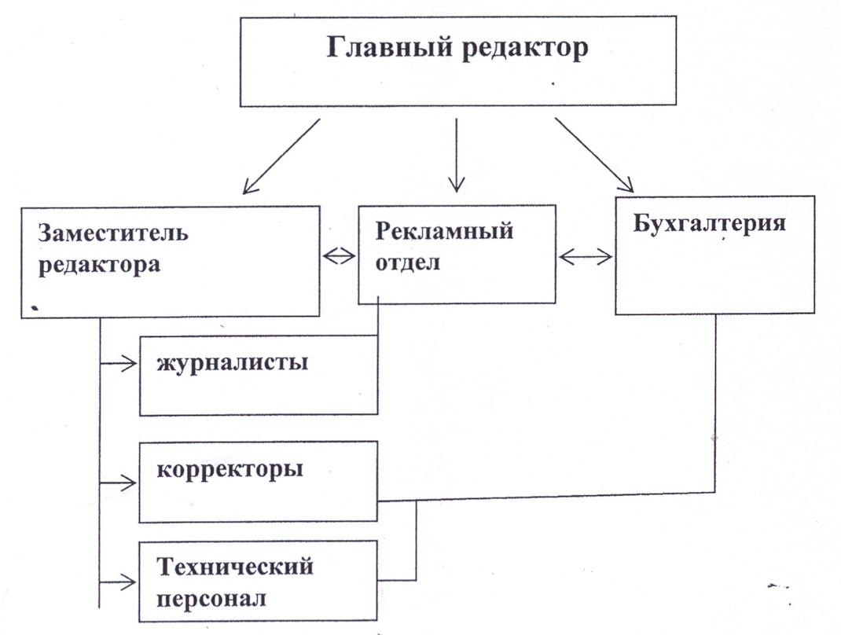

Рис. 6.1. Структура МУ «Редакция газеты Приволжская правда»

У нашей организации линейно - организационная структура. Основы линейных структур составляет так называемый «шахтный» принцип построения и специализация управленческого процесса по функциональным подсистемам организации (маркетинг, производство, исследования и разработки, финансы, персонал и т.д.). По каждой подсистеме формируется иерархия служб («шахта»), пронизывающая всю организацию сверху донизу (см. рис.6.1.). Результаты работы каждой службы оцениваются показателями, характеризующими выполнение ими своих целей и задач. Соответственно строится и система мотивации и поощрения работников. При этом конечный результат (эффективность и качество работы организации в целом) становится как бы второстепенным, так как считается, что все службы в той или иной мере работают на него получение.

*Преимущества линейной структуры*:

- четкая система взаимных связей функций и подразделений;

- четкая система единоначалия – один руководитель сосредотачивает в своих руках руководство всей совокупностью процессов, имеющих общую цель;

- ясно выраженная ответственность;

- быстрая реакция исполнительных подразделений на прямые указания вышестоящих.

*Недостатки линейной структуры*:

- отсутствие звеньев, занимающихся вопросами стратегического планирования, в работе руководителей практически всех уровней оперативные проблемы («текучка») доминирует над стратегическими;

- тенденция к волоките и перекладыванию ответственности при решении проблем, требующих участия нескольких подразделений;

- малая гибкость и приспособляемость к изменению ситуации;

- критерии эффективности и качества работы подразделений и организации в целом – разные;

- тенденция к формализации оценки эффективности и качества работы подразделений приводит обычно к возникновению атмосферы страха и разобщенности;

- большое число «этажей управления» между работниками, выпускающими продукцию, и лицом, принимающим решение;

- перегрузка управленцев верхнего уровня;

- повышенная зависимость результатов работы организации от квалификации, личных и деловых качеств высших управленцев.

*Вывод:*

В современных условиях недостатки структуры перевешивают ее достоинства. Такая структура плохо совместима с современной философией качества. Структура не совершенна, но во всей администрации не желают менять уклад, который накоплен годами, в особенности это устраивает чиновников, в чьих руках вся документация и начисление заработной платы сотрудникам. Необходимо менять всю систему управления в Лысковском районе.

7. ПАРАМЕТРЫ КОРПОРАТИВНОЙ КУЛЬТУРЫ

Роль корпоративной культуры в новой, движимой знаниями экономике быстро возрастает. В современной России формирование муниципальной корпоративной культуры сталкивается с рядом трудностей объективного характера. Поскольку система местного самоуправления создавалась в 90-х годах путем законодательного регулирования «сверху», то взаимосвязь между юридически оформившимися муниципальными образованиями и местными сообществами утратила самоочевидный характер. В результате в некоторых случаях муниципалитет не закреплял юридически уже существующую общинную интеграцию, а пытался создавать общину «с нуля». Если границы муниципального образования проведены произвольно и жители соседних домов на одной улице оказываются членами разных местных сообществ, то отсутствуют объективные основания для процесса общинной интеграции.

Низкий уровень участия граждан в муниципальном управлении в целом и муниципальных выборах в особенности связан с культурным наследием советского периода. В стране с многовековыми традициями политической централизации только выборы общенационального уровня, освещаемые в федеральных СМИ, привлекают всеобщий интерес. Как следствие, относительно невысокий уровень электорального участия фиксируется даже в высоко интегрированных местных сообществах (например, в небольших городах и поселках).

Корпоративная культура – это питающая среда для развития творчества. Люди, объединенные общим ведением будущего и общими ценностями, могут творить чудеса. В основном благодаря созданию динамичной корпоративной культуры, в которой люди объединены общими корпоративными ценностями и дерзкими целями.

К счастью, в последнее время и среди ведущих российских фирм стало все больше возникать не только осознание важной роли корпоративной культуры, но готовность кропотливо работать над ее формированием и развитием. Такие фирмы начинают подходить к созданию корпоративной культуры как стратегически, создавая общие ценности и вдохновляя сотрудников на достижение дерзкой корпоративной миссии. Так и тактически, улучшая информированность сотрудников, облегчая общение между ними, создавая корпоративное видео, печатая внутрикорпоративные журналы и т.п.

В корне любой здоровой работы лежит, основанная на общих ценностях, корпоративная культура. Она определяет отношение людей к работе, стиль и эффективность командной работы, удовлетворенность людей работой, отношения в коллективе, отношения с клиентами и партнерами и, в конечном счете, успех или неудачу фирмы. Из здорового корня вырастает здоровое дерево, и наоборот.

Общие корпоративные ценности – это то, что рождает доверие и соединяет организацию в единое целое. Общие ценности также являются лицом компании, по которому ее узнают во всех областях ее деятельности. Они могут быть сформулированы и как корпоративные цели, и как индивидуальные ценности.

Основываясь на имеющейся корпоративной культуре нельзя оставлять без внимания следующее:

- очень важна личностная вовлеченность и поддержка сотрудников и групп;

- важно выбрать в организации наиболее эффективно работающую субкультуру и использовать ее в качестве исходной позиции по введению инноваций;

- очень эффективны сфокусированные и точные инновационные воздействия, т.к. успешно проведенные действия всегда красноречивее любых проектов.

СПИСОК ИСПОЛЬЗОВАННОЙ ЛИТЕРАТУРЫ

1. Устав МУ «Редакция газеты Приволжская правда».
2. Акимова Т.А. Теория организации: учеб.пособие. – М.: Юнити-Дана, 2003.
3. Виханский О.С., Наумов А.И. Основы менеджмента: учебник. – М.: Гардарика, 1996.
4. Латфуллин Г.Р., Райченко А.В. Теория организации: учебник. – Спб.: Питер. 2004.
5. Лафта Дж.К. Теория организации: учеб.пособие. – М.: Проспект.2003.
6. Мильнер Б.З. Теория организации:учеб. – М.: Инфра – М. 1999.
7. Фокина Т.П. Теория организации: Курс лекций. – Саратов: Изд-во Сарат. ун-та. 2003.